Formulario “Fundamentos de redes”

Ancho de banda de Nyquist

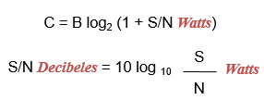
Capacidad de Shannon

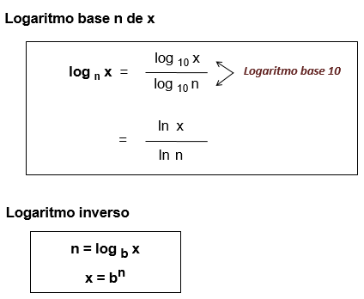
Propiedades de los logaritmos

